### 拆包实践

在amap中新建一个空白工程并全量转换，然后在workspace目录下创建base.js，引入App.js，同时引入可能需要使用到的依赖包，如下所示

import {AppRegistry} from 'react-native';

import'react';

import'react-native';

import React,{Fragment,Component} from 'react';

require('@ant-design/react-native');

require('axios');

require('create-react-class');

require('cssom');

require('lodash');

require('moment');

require('native-echarts');

require('prop-types');

require('rc-form');

require('react-dom');

require('react-native-calendar-select');

require('react-native-collapsible');

require('react-native-image-pan-zoom');

require('react-native-image-zoom-viewer');

require('react-native-keyboard-aware-scrollview');

require('react-native-menu');

require('react-native-refresh-list-view');

require('react-native-svg');

require('react-native-swiper');

require('react-native-webview');

require('react-navigation');

require('react-redux');

require('redux');

require('redux-actions');

require('redux-form');

require('redux-persist');

require('redux-thunk');

require('remote-redux-devtools');

require('rmc-date-picker');

require('rmc-tabs');

require('semver');

require('xmldom');

require('amap-directive');

require('amap-mobile');

require('amap-observe');

import './src/window';

import { WebSDK } from './src/sdk/webSDK';

import ErrorUtils from "ErrorUtils"

有了基础包入口文件base.js，然后就可以配置metro.config.js了

module.exports = {

  transformer: {

    getTransformOptions: async () => ({

      transform: {

        experimentalImportSupport: false,

        inlineRequires: false,

      },

    }),

  },

  serializer:{

    createModuleIdFactory:() => (path) =>'amap\\'+path.split('\\target\\rn\\workspace\\')[1]

  }

};

createModuleIdFactory方法作用是固定jsbundle中依赖包, 使之具有唯一值，以便实现从全量包中过滤出业务包

以base.js为基础包入口文件，通过命令执行打包，得到base.xxx.jsbundle，如下命令供参考（ios是jsbundle，android是bundle）

react-native bundle --platform ios --dev false --entry-file base.js --bundle-output ./output/base.ios.jsbundle --assets-dest ./output/

react-native bundle --platform android --dev false --entry-file base.js --bundle-output ./output/base.android.bundle --assets-dest ./output/

记下来获取微应用的全量包，在amap中打开微应用工程并全量转换，以index.js为入口文件（有原生操作系统名后缀优先，如ios平台下index.ios.js）执行打包命令，如下命令供参考（ios是jsbundle，android是bundle）

react-native bundle --platform ios --dev false --entry-file index.ios.js --bundle-output ./output/index.ios.jsbundle --assets-dest ./output/

react-native bundle --platform android --dev false --entry-file index.android.js --bundle-output ./output/index.android.bundle --assets-dest ./output/

至此得到了微应用的全量包index.xxx.jsbundle

接下来是以基础包base.xxx.jsbundle过滤全量包index.xxx.jsbundle，得到业务包business.xxx.jsbundle

过滤方法，通过node实现，diff.js代码参考网上，如下

// diff.js: 找出common和business的不同行

var fs = require('fs');

var readline = require('readline');

function readFileToArr(fReadName,callback){

  var fRead = fs.createReadStream(fReadName);

  var objReadline = readline.createInterface({

      input:fRead

  });

  var arr = new Array();

  objReadline.on('line',function (line) {

      arr.push(line);

      //console.log('line:'+ line);

  });

  objReadline.on('close',function () {

     // console.log(arr);

      callback(arr);

  });

}

var argvs = process.argv.splice(2);

var commonFile = argvs[0]; // common.ios.jsbundle

var businessFile = argvs[1]; // business.ios.jsbundle

var diffOut = argvs[2]; // diff.ios.jsbundle

readFileToArr(commonFile, function (c_data) {

  var diff = [];

  var commonArrs = c_data;

  readFileToArr(businessFile, function (b_data) {

    var businessArrs = b_data;

    for (let i = 0; i < businessArrs.length; i++) {

      if (commonArrs.indexOf(businessArrs[i]) === -1) { // business中独有的行

        diff.push(businessArrs[i]);

      }

    }

    // console.log(diff.length);

    var newContent = diff.join('\n');

    fs.writeFileSync(diffOut, newContent); // 生成diff.ios.jsbundle

  });

});

过滤业务包方法执行node命令, 以下命令仅供参考

node diff.js ./output/base.xxx.jsbundle ./output/index.xxx.jsbundle ./output/diff.xxx.jsbundle

关于--assets-dest 这块的metro.config配置

查看metro源码，可以修改输出静态资源存放文件夹的名字，通过publicPath实现，具体配置如下

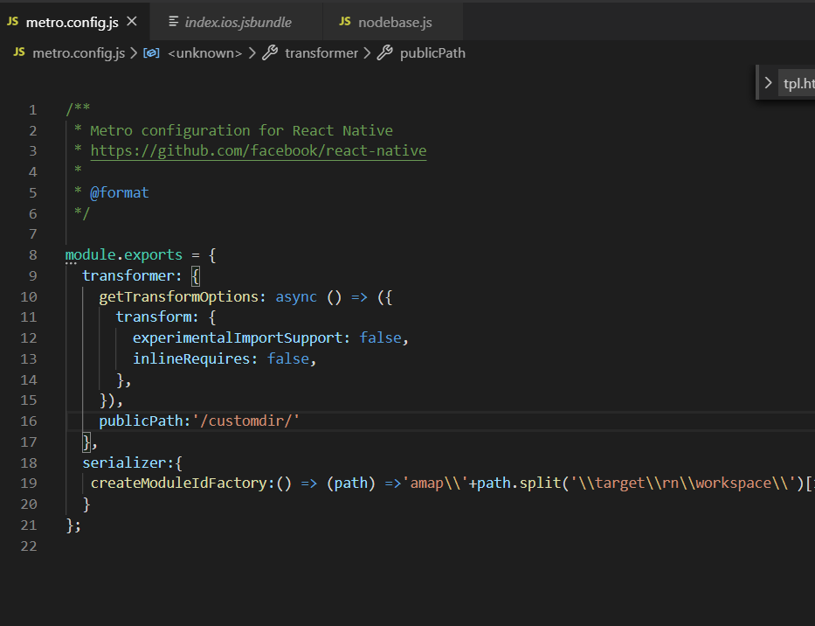

Github metro 地址

<https://github.com/facebook/metro/tree/master/packages/metro/src>

相关源码截图如下，便于学习参考

